Coté living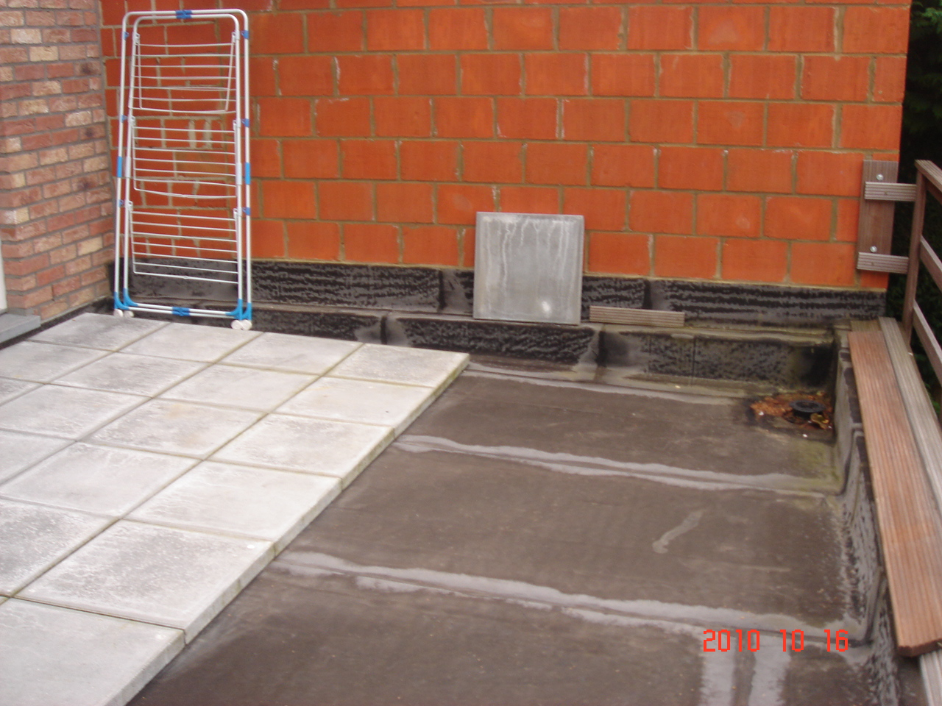 coté jardin
mur plus récent très exposé ouest 14 m²
coté jardin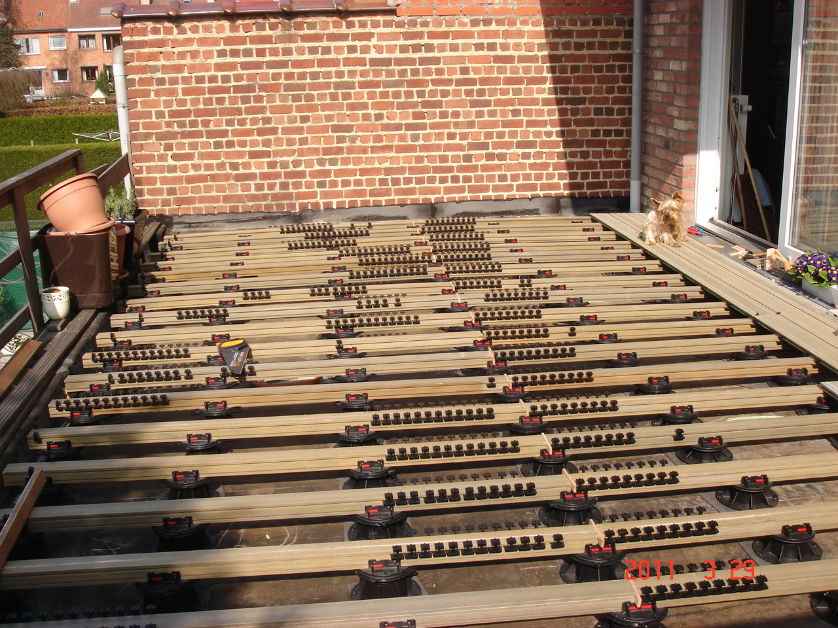 coté living
mur plus ancien 14 m²
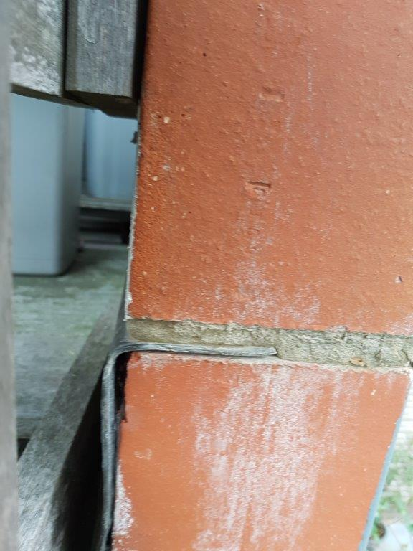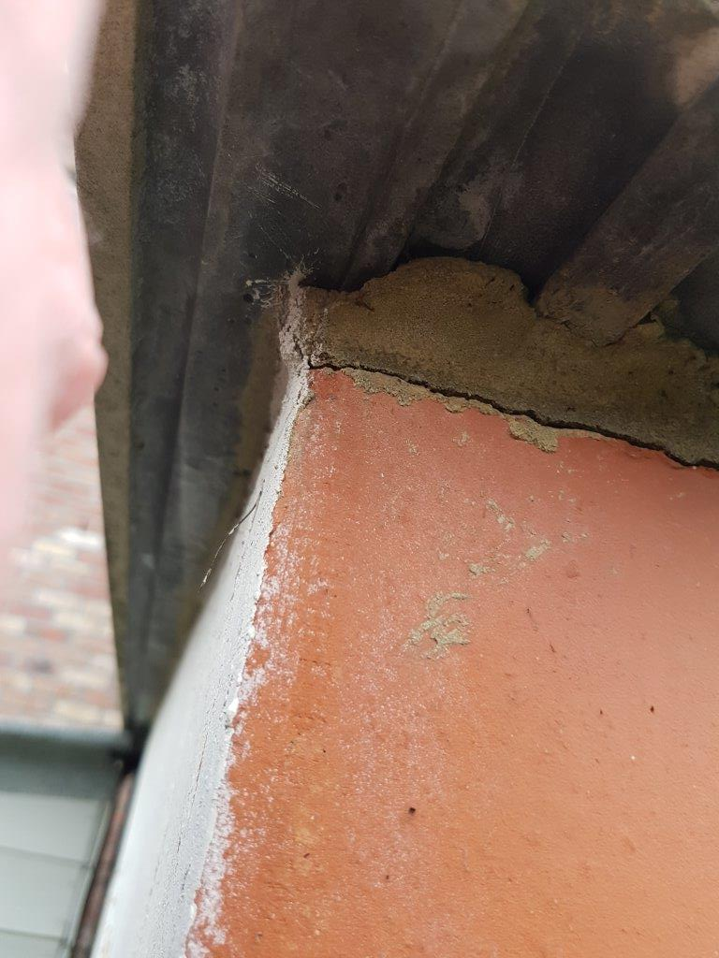
Flanc mur plus récent coté jardin tête de mur plus récent (voir maçonnage)

